Уважаемые предприниматели!
В России запустили цифровую платформу для малого и среднего бизнеса:
До 2025 года сайт будет работать в тестовом режиме.

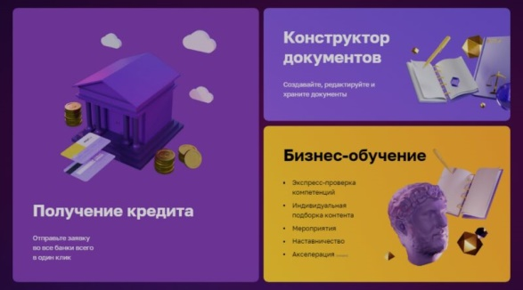

Включает в себя онлайн-сервисы:
- Получиние кредита онлайн:

- Одна заявка на все банки;

- Сроки: от 5 рабочих дней;

- до 10 000 000 ₽.
Преимущества:
- Быстрый выбор кредита
Подберите оптимальный кредит на выгодных условиях от банков-партнеров

- Один пакет документов
Отправьте заявку во все банки сразу – в один клик.
Мы поможем подготовить документы

- Автоматическое заполнение заявки
Большинство полей будут заполнены автоматически из вашего профиля. Вам останется проверить и внести недостающие данные.

- Конструктор документов
Создавайте, редактируйте и храните документы



Бизнес-обучение
Развивайте себя и свой бизнес. С личной поддержкой наставников.


Совершенствуйте предпринимательские навыки и личностные качества, необходимые для успешного роста.

Развитие профессиональных навыков поможет:
- Доносить ценность идеи и продукта до партнеров и клиентов;
- Правильно управлять финансами и подавать налоговую декларацию;
- Вести бизнес, соблюдая нормативно-правовые требования;
- Эффективно управлять процессами и ресурсами;
- Избегать ошибок, которые допускает большинство предпринимателей.

Войдите на платформу в один клик, используя логин и
пароль портала Госуслуг.

Есть возможность регистрации бизнеса онлайн.
Государственная регистрация ООО, ИП
Сроки: от 3 рабочих дней
Стоимость: без госпошлины

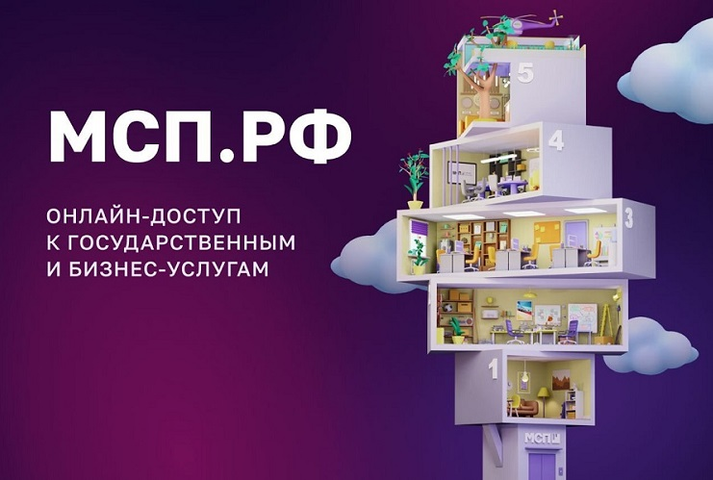

Преимущества платформы:
- Экспресс-проверка компетенций
На основе результатов теста платформа создаст персональную подборку обучающего контента для вас. Вы поймете свои сильные стороны и точки роста.
- Бесплатно из любой точки мира
Благодаря поддержке Корпорации МСП и Минэкономразвития России мы сделали все программы и мероприятия бесплатными. Контент доступен в любом регионе 24/7.
- Прямой диалог с экспертами
Живое общение и обмен опытом с единомышленниками и гуру бизнеса. Индивидуальная работа с наставниками.

Все необходимые знания в индивидуально подобранных материалах. Решение конкретных проблем, возникающих при открытии и ведении бизнеса. Платформа сопровождает на каждом шаге, позволяет оценить ваш рост и предлагает новый контент.



Персонально подобранный контент для развития вашего потенциала.

> 100 видеолекций
Для экспресс-ответов на экспресс-вопросы о старте и развитии своего дела по разным тематикам.
> 15 углубленных модулей
Помогут разобраться в конкретной теме и сэкономить время.
> 10 тематических курсов
Для тех, кто хочет с головой погрузиться и повысить уровень знаний в конкретной области.
> 5 спецпрограмм
Для развития специализированных компетенций и навыков.

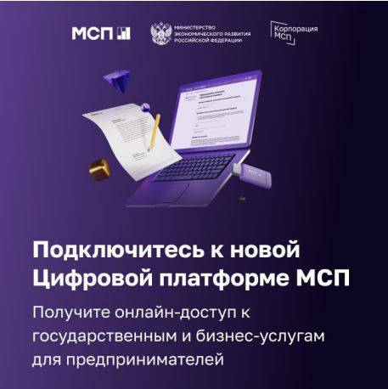

Для подробной информации просим перейти по ссылке: https://мсп.рф/

